建管平台新增模块

字段及审批权限确认

目录

1.1 合同成本管理 1

1.1.1 合同付款 1

1.1.1.1 安全文明措施费管理 1

1.2 日常管理 2

1.2.1 监理单位资料管理 2

1.2.2 施工单位资料管理 3

1.2.3 审计单位资料管理 5

1.2.4 第三方检测单位资料管理 6

1.3 材料管理 7

1.3.1 材料品牌报审 7

1.3.2 材料样板确认 8

1.3.3 材料进场验收 9

1.4 进度管理 10

1.4.1 进度预警 10

1.5 质量管理 11

1.5.1 施工方案 11

1.5.1.1 施工方案计划 11

1.5.1.2 审批版施工方案上报 12

1.5.2 质量验收 13

1.5.2.1 施工样板 13

1.6 安全管理 14

1.6.1 安全交底 14

1.6.1.1 日常安全资料学习 14

1.6.2 每日晨检上报 15

# 

## 合同成本管理

### 付款管理（3天）

#### 安全文明措施费管理(高新龙)

页面展示安全文明措施费付款台账信息，包含但不限于款项类型、款项金额、填报日期、附件、备注，同时支持新增、修改、删除、查看等操作。

**本模块存在审批流程：施工单位填报->监理单位审核->审计单位审核。**

**页面台账原型如下界面：**

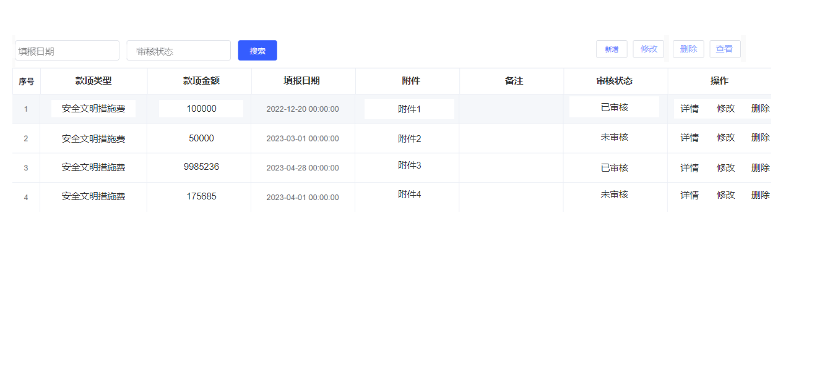

**页面台账**界面的字段可参考下表（**页面台账**每条记录后增加操作列，可对每条记录进行修改、查看、删除）：

|  |  |  |  |
| --- | --- | --- | --- |
| **字段名称** | **字段类型** | **字段说明** | **备注** |
| 款项类型 | Varchar(50) | 无 |  |
| 款项金额 | Decimal | 无 |  |
| 填报日期 | Datetime | 无 |  |
| 附件 | Varchar(255) | 无 |  |
| 备注 | Varchar(255) | 无 |  |
| 审核状态 | Varchar(10) | 审核状态分为“审核完成”、“进行中”、“驳回” |  |
| 操作 | Varchar(10) | 操作列包含“详情”、“修改”、“删除”等功能 | 操作列中的功能需要做权限分离，对应不同角色，操作的权限不同 |

**新增/修改界面原型如下界面：**

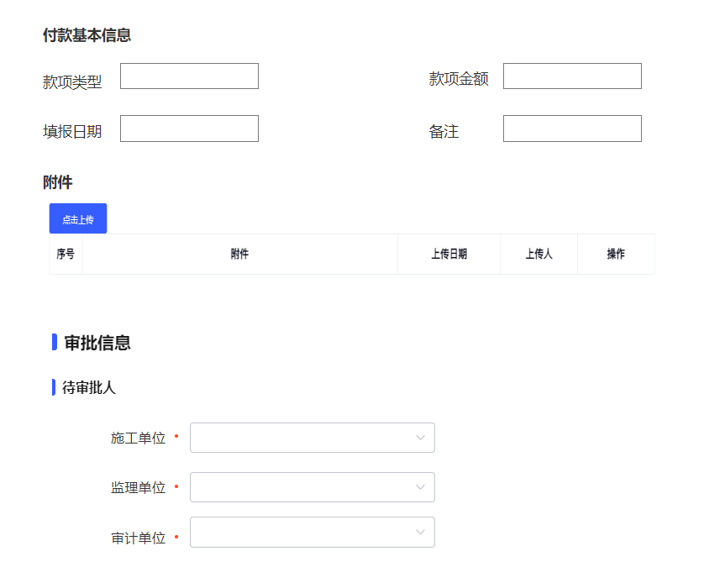

**新增/修改**界面字段可参考下表：

|  |  |  |  |  |  |
| --- | --- | --- | --- | --- | --- |
| **字段名称** | **字段类型** | **字段说明** | **是否必填** | **校验规则** | **备注** |
| 款项类型 | Varchar(50) | 该字段的值定为安全文明措施费 | 是 | 无 | 不可编辑 |
| 款项金额 | Decimal | 用户自行维护 | 是 | 当填写内容为非数字时，不允许填写 |  |
| 填报日期 | Datetime | 用户自行维护 | 是 | 无 |  |
| 附件 | Varchar(255) | 用户自行维护 | 是 | 对附件的格进行校验，不符合格式要求的文件，不允许上传 | 附件上传相关台账内容 |
| 备注 | Varchar(255) | 用户自行维护 | 否 |  |  |

#### 合同付款(高新龙)

页面展示合同付款台账信息，包含但不限于款项类型、款项金额、填报日期、附件、备注，同时支持新增、修改、删除、查看等操作。

**款项类型分为：总包合同付款、监理合同付款、三检合同付款、审计合同付款、专业分包合同付款**

**本模块存在审批流程：请款单位上报->审计单位审核->监理单位审核->建设单位审核。**

**页面台账原型如下界面：**

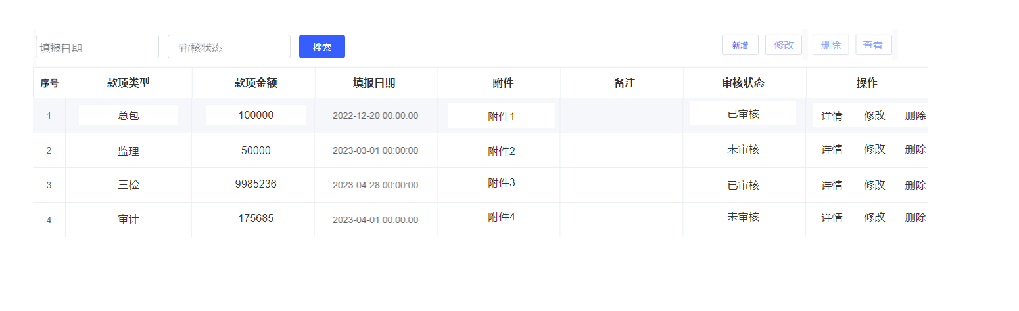

**页面台账**界面的字段可参考下表（**页面台账**每条记录后增加操作列，可对每条记录进行修改、查看、删除）：

|  |  |  |  |
| --- | --- | --- | --- |
| **字段名称** | **字段类型** | **字段说明** | **备注** |
| 款项类型 | Varchar(50) | 无 |  |
| 款项金额 | Decimal | 无 |  |
| 填报日期 | Datetime | 无 |  |
| 附件 | Varchar(255) | 无 |  |
| 备注 | Varchar(255) | 无 |  |
| 审核状态 | Varchar(10) | 审核状态分为“审核完成”、“进行中”、“驳回” |  |
| 操作 | Varchar(10) | 操作列包含“详情”、“修改”、“删除”等功能 | 操作列中的功能需要做权限分离，对应不同角色，操作的权限不同 |

**新增/修改界面原型如下界面：**

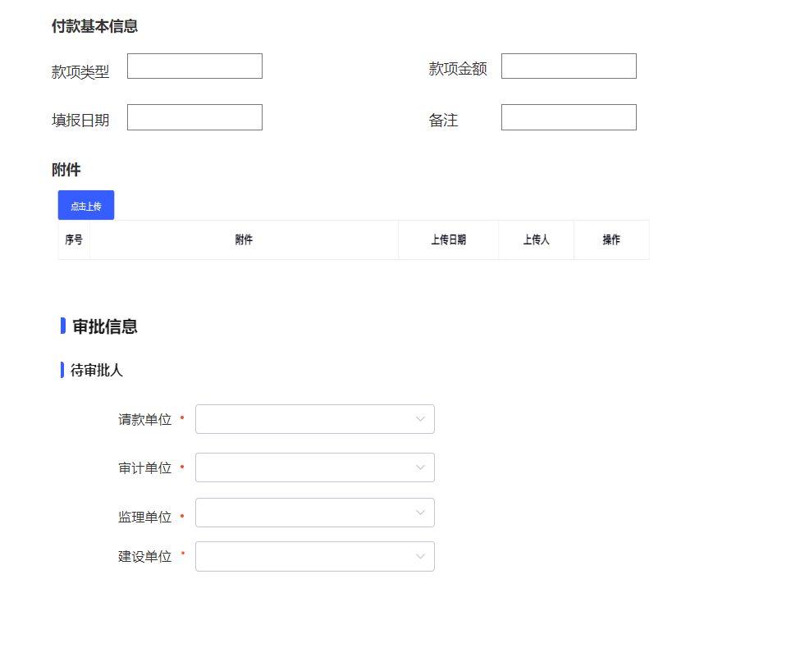

**新增/修改**界面字段可参考下表：

|  |  |  |  |  |  |
| --- | --- | --- | --- | --- | --- |
| **字段名称** | **字段类型** | **字段说明** | **是否必填** | **校验规则** | **备注** |
| 款项类型 | Varchar(50) | 款项类型分为：总包合同付款、监理合同付款、三检合同付款、审计合同付款、专业分包合同付款 | 是 | 无 | 款项类型的值做成数据字典的形式，业主在新增时，选择相应的数据即可 |
| 款项金额 | Decimal | 用户自行维护 | 是 | 当填写内容为非数字时，不允许填写 |  |
| 填报日期 | Datetime | 用户自行维护 | 是 | 无 |  |
| 附件 | Varchar(255) | 用户自行维护 | 是 | 对附件的格进行校验，不符合格式要求的文件，不允许上传 | 附件上传相关台账内容 |
| 备注 | Varchar(255) | 用户自行维护 | 否 |  |  |

## 日常管理（3天）闫高高

### 监理单位资料管理(闫高高)

页面展示监理单位提交的资料台账，页面可以分为日、周、月三个模块分为进行资料上传，页面包含但不限于资料名称、资料类型、上传人、上传时间、附件等，系统支持上传文件、修改、删除、查看等操作。

资料类型：

日：会议纪要、监理日报

周：监理周报

月：监理月报、考勤表、旁站记录、进场台账、工程进度款附件

**本模块不存在审批流程。**

**页面台账原型如下图：**

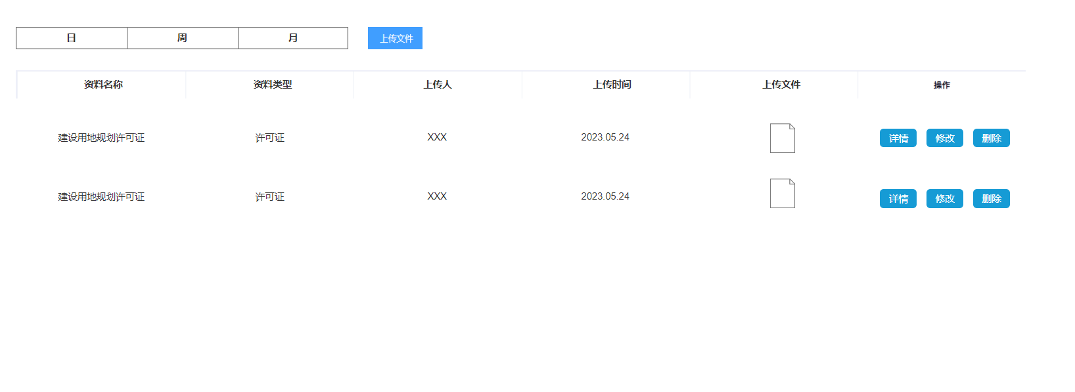

**页面台账**界面的字段可参考下表（**页面台账**每条记录后增加操作列，可对每条记录进行修改、查看、删除）：

|  |  |  |  |
| --- | --- | --- | --- |
| **字段名称** | **字段类型** | **字段说明** | **备注** |
| 资料名称 | Varchar(255) | 无 |  |
| 资料类型 | Varchar(50) | 无 |  |
| 上传人 | Varchar(50) | 无 |  |
| 上传时间 | Datetime | 无 |  |
| 上传文件 | Varchar(255) | 无 |  |
| 操作 | Varchar(10) | 操作列包含“详情”、“修改”、“删除”等功能 | 操作列中的功能需要做权限分离，对应不同角色，操作的权限不同 |

**新增/修改界面原型见下图：**

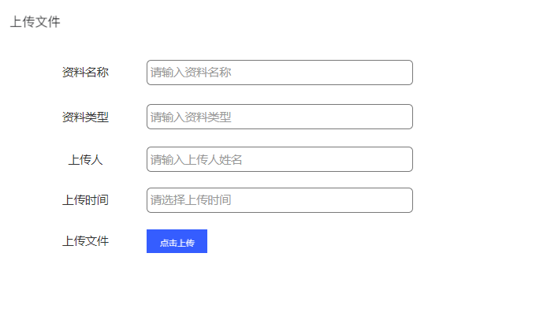

**新增/修改**界面字段可参考下表：

|  |  |  |  |  |  |
| --- | --- | --- | --- | --- | --- |
| **字段名称** | **字段类型** | **字段说明** | **是否必填** | **校验规则** | **备注** |
| 资料名称 | Varchar(255) | 资料名称，用户自行填写 | 是 | 无 |  |
| 资料类型 | Varchar(50) | 资料类型：  日：会议纪要、监理日报；周：监理周报；月：监理月报、考勤表、旁站记录、进场台账、工程进度款附件 | 是 | 无 | 资料类型对应值做成数据字典形式，业主在新增时选择相应值即可 |
| 上传人 | Varchar(50) | 上传人姓名，用户自行填写 | 是 | 无 |  |
| 上传时间 | Datetime | 上传时间，用户自行填写 | 是 | 无 |  |
| 上传文件 | Varchar(255) | 附件，用户自行上传 | 是 | 对附件的格进行校验，不符合格式要求的文件，不允许上传 |  |

### 施工单位资料管理(闫高高)

页面展示施工单位提交的资料台账，页面可以分为日、周、月三个模块分为进行资料上传，页面包含但不限于资料名称、资料类型、上传人、上传时间、附件等，系统支持上传文件、修改、删除、查看等操作。

资料类型：

日：施工日报；

周：施工周计划、施工周报、施工全景进度计划；

月：考勤表、工程变更、设计变更；

**本模块不存在审批流程。**

**页面台账原型如下界面：**



**页面台账**界面的字段可参考下表（**页面台账**每条记录后增加操作列，可对每条记录进行修改、查看、删除）：

|  |  |  |  |
| --- | --- | --- | --- |
| **字段名称** | **字段类型** | **字段说明** | **备注** |
| 资料名称 | Varchar(255) | 无 |  |
| 资料类型 | Varchar(50) | 无 |  |
| 上传人 | Varchar(50) | 无 |  |
| 上传时间 | Datetime | 无 |  |
| 上传文件 | Varchar(255) | 无 |  |
| 操作 | Varchar(10) | 操作列包含“详情”、“修改”、“删除”等功能 | 操作列中的功能需要做权限分离，对应不同角色，操作的权限不同 |

**新增/修改界面原型如下图：**



**新增/修改**界面字段可参考下表：

|  |  |  |  |  |  |
| --- | --- | --- | --- | --- | --- |
| **字段名称** | **字段类型** | **字段说明** | **是否必填** | **校验规则** | **备注** |
| 资料名称 | Varchar(255) | 资料名称，用户自行填写 | 是 | 无 |  |
| 资料类型 | Varchar(50) | 资料类型：  日：施工日报；周：施工周计划、施工周报、施工全景进度计划；月：考勤表、工程变更、设计变更 | 是 | 无 | 资料类型对应值做成数据字典形式，业主在新增时选择相应值即可 |
| 上传人 | Varchar(50) | 上传人姓名，用户自行填写 | 是 | 无 |  |
| 上传时间 | Datetime | 上传时间，用户自行填写 | 是 | 无 |  |
| 上传文件 | Varchar(255) | 附件，用户自行上传 | 是 | 对附件的格进行校验，不符合格式要求的文件，不允许上传 |  |

### 审计单位资料管理(闫高高)

页面展示审计单位提交的资料台账，页面可以分为日、周、月三个模块分为进行资料上传，页面包含但不限于资料名称、资料类型、上传人、上传时间、附件等，系统支持上传文件、修改、删除、查看等操作。

资料类型：

周：周报；

月：月报；

**本模块不存在审批流程。**

**页面台账原型如下界面：**

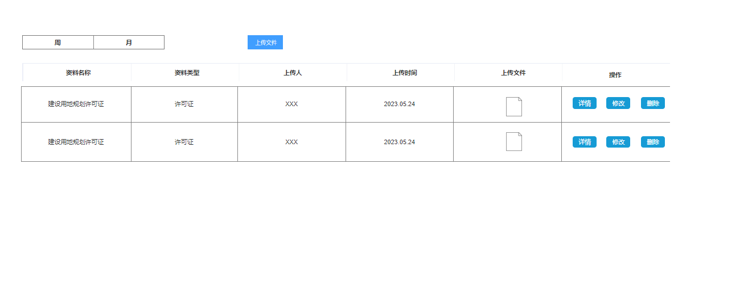

**页面台账**界面的字段可参考下表（**页面台账**每条记录后增加操作列，可对每条记录进行修改、查看、删除）：

|  |  |  |  |
| --- | --- | --- | --- |
| **字段名称** | **字段类型** | **字段说明** | **备注** |
| 资料名称 | Varchar(255) | 无 |  |
| 资料类型 | Varchar(50) | 无 |  |
| 上传人 | Varchar(50) | 无 |  |
| 上传时间 | Datetime | 无 |  |
| 上传文件 | Varchar(255) | 无 |  |
| 操作 | Varchar(10) | 操作列包含“详情”、“修改”、“删除”等功能 | 操作列中的功能需要做权限分离，对应不同角色，操作的权限不同 |

**新增/修改界面原型见下图：**



**新增/修改**界面字段可参考下表：

|  |  |  |  |  |  |
| --- | --- | --- | --- | --- | --- |
| **字段名称** | **字段类型** | **字段说明** | **是否必填** | **校验规则** | **备注** |
| 资料名称 | Varchar(255) | 资料名称，用户自行填写 | 是 | 无 |  |
| 资料类型 | Varchar(50) | 资料类型：  周：周报；月：月报 | 是 | 无 | 资料类型对应值做成数据字典形式，业主在新增时选择相应值即可 |
| 上传人 | Varchar(50) | 上传人姓名，用户自行填写 | 是 | 无 |  |
| 上传时间 | Datetime | 上传时间，用户自行填写 | 是 | 无 |  |
| 上传文件 | Varchar(255) | 附件，用户自行上传 | 是 | 对附件的格进行校验，不符合格式要求的文件，不允许上传 |  |

### 第三方检测单位资料管理(高新龙)

页面展示第三方检测单位提交的资料台账，页面可以分为日、周、月三个模块分为进行资料上传，页面包含但不限于资料名称、资料类型、上传人、上传时间、附件等，系统支持上传文件、修改、删除、查看等操作。

资料类型：

日：日报；

周：周报；

月：月报；

**本模块存在审批流程：第三方检测单位提交资料->监理单位审批**

**页面台账原型如下界面：**

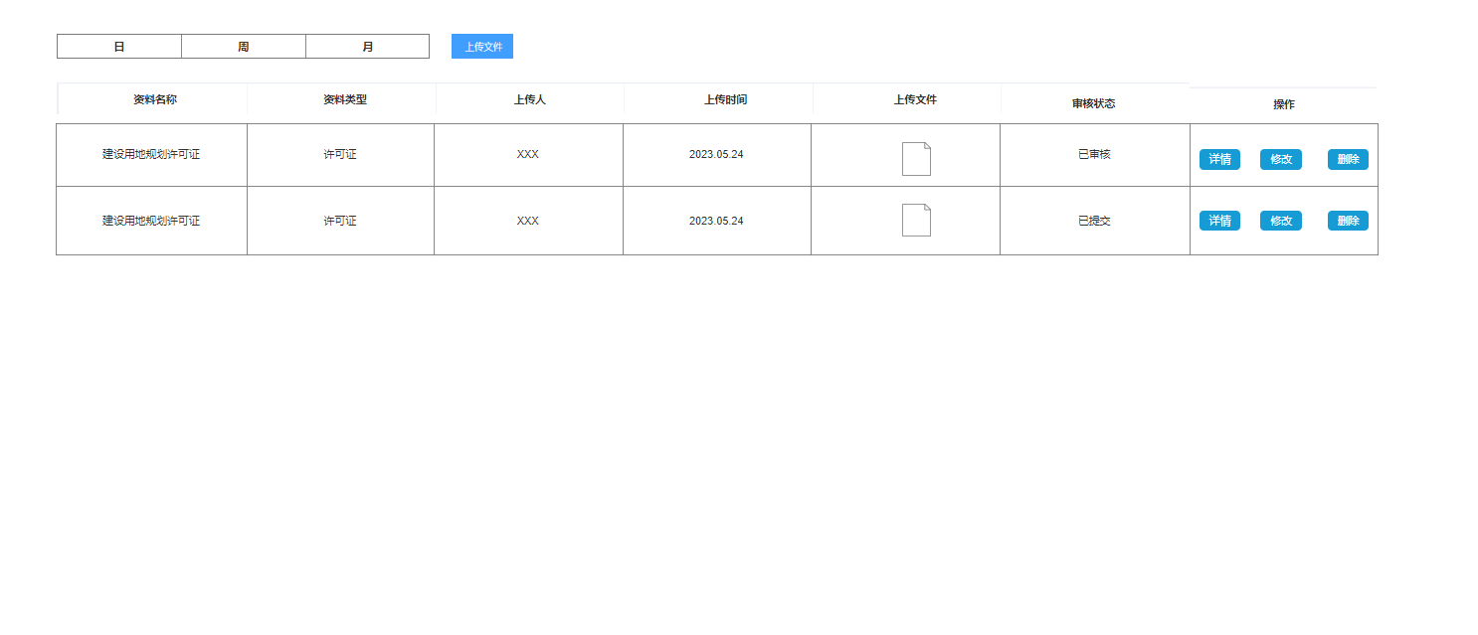

**页面台账**界面的字段可参考下表（**页面台账**每条记录后增加操作列，可对每条记录进行修改、查看、删除）：

|  |  |  |  |
| --- | --- | --- | --- |
| **字段名称** | **字段类型** | **字段说明** | **备注** |
| 资料名称 | Varchar(255) | 无 |  |
| 资料类型 | Varchar(50) | 无 |  |
| 上传人 | Varchar(50) | 无 |  |
| 上传时间 | Datetime | 无 |  |
| 上传文件 | Varchar(255) | 无 |  |
| 审批状态 | Varchar(10) | 审核状态分为“审核完成”、“进行中”、“驳回” |  |
| 操作 | Varchar(10) | 操作列包含“详情”、“修改”、“删除”等功能 | 操作列中的功能需要做权限分离，对应不同角色，操作的权限不同 |

**新增/修改界面原型如下图：**



**新增/修改**界面字段可参考下表：

|  |  |  |  |  |  |
| --- | --- | --- | --- | --- | --- |
| **字段名称** | **字段类型** | **字段说明** | **是否必填** | **校验规则** | **备注** |
| 资料名称 | Varchar(255) | 资料名称，用户自行填写 | 是 | 无 |  |
| 资料类型 | Varchar(50) | 资料类型分为：  日：日报；周：周报；月：月报 | 是 | 无 | 资料类型对应值做成数据字典形式，业主在新增时选择相应值即可 |
| 上传人 | Varchar(50) | 上传人姓名，用户自行填写 | 是 | 无 |  |
| 上传时间 | Datetime | 上传时间，用户自行填写 | 是 | 无 |  |
| 上传文件 | Varchar(255) | 附件，用户自行上传 | 是 | 对附件的格进行校验，不符合格式要求的文件，不允许上传 |  |

## 材料管理（5天）

### 材料品牌报审(白新)

页面展示材料品牌的台账信息，包含但不限于材料品牌及、附件（审核资料，照片/pdf）等，同时支持新增、修改、删除、查看等操作。

**材料类别分为：土建材料、安装材料、装修材料、外立面材料、景观材料**

**该模块存在审批流程：施工单位填报->监理单位审核；建设单位可查看。**

**页面台账原型如下图：**

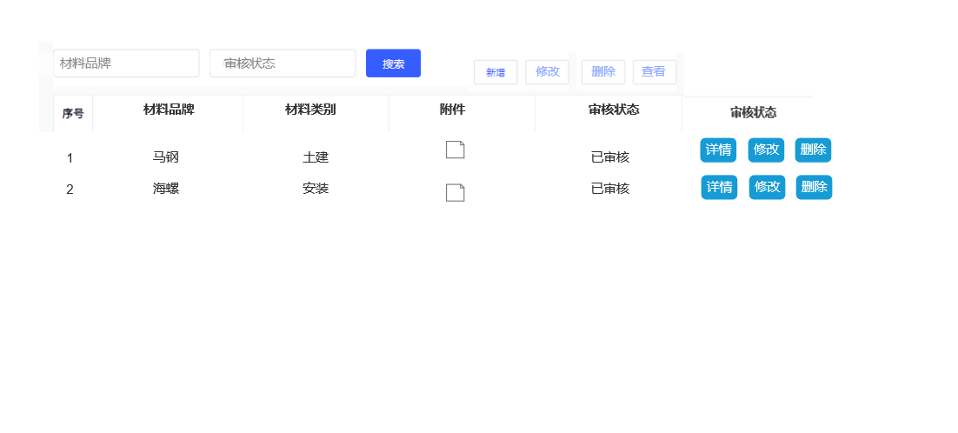

**页面台账**界面的字段可参考下表（**页面台账**每条记录后增加操作列，可对每条记录进行修改、查看、删除）：

|  |  |  |  |
| --- | --- | --- | --- |
| **字段名称** | **字段类型** | **字段说明** | **备注** |
| 材料品牌 | Varchar(50) | 无 |  |
| 材料类别 | Varchar(50) | 无 |  |
| 附件 | Varchar(255) | 无 |  |
| 审核状态 | Varchar(10) | 审核状态分为“审核完成”、“进行中”、“驳回” |  |
| 操作 | Varchar(10) | 操作列包含“详情”、“修改”、“删除”等功能 | 操作列中的功能需要做权限分离，对应不同角色，操作的权限不同 |

**新增/修改界面原型如下：**

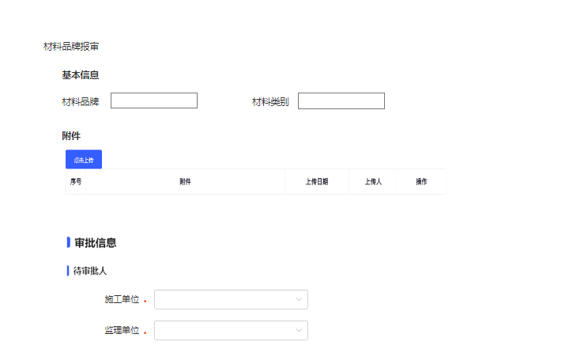

**新增/修改界面**的字段可参考下表：

|  |  |  |  |  |  |
| --- | --- | --- | --- | --- | --- |
| **字段名称** | **字段类型** | **字段说明** | **是否必填** | **校验规则** | **备注** |
| 材料品牌 | Varchar(50) | 材料品牌名称，用户自行维护 | 是 | 无 |  |
| 材料类别 | Varchar(50) | 材料类别分为：土建材料、安装材料、装修材料、外立面材料、景观材料 | 是 | 无 | 材料类别对应值做成数据字典形式，业主在新增时选择相应值即可 |
| 附件 | Varchar(255) | 用户自行维护附件内容 | 是 | 对附件的格进行校验，不符合格式要求的文件，不允许上传 |  |

### 材料样板确认(白新)

页面展示**已经填报并审核通过的材料品牌**的材料样板的台账信息，包含但不限于材料品牌、样板照片、样板内容、附件（审核资料）等，同时支持新增、修改、删除、查看等操作。

**材料类别分为（数据字典）：土建材料、安装材料、装修材料、外立面材料、景观材料**

材料品牌：调接口获取审核通过的材料报审

**该模块存在审批流程：施工单位填报->监理单位审核；建设单位可查看。**

**页面台账原型如下图：**

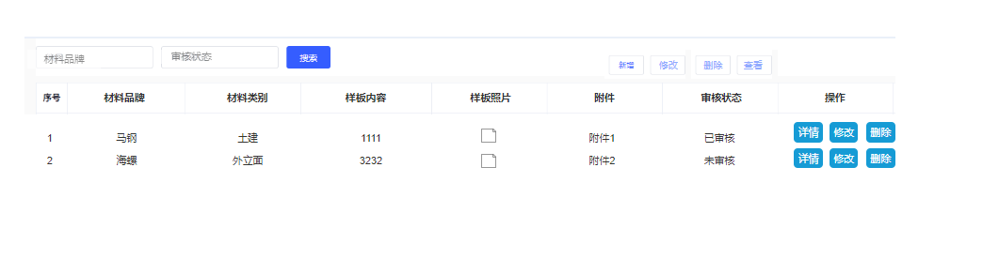

**页面台账**界面的字段可参考下表（**页面台账**每条记录后增加操作列，可对每条记录进行修改、查看、删除）：

|  |  |  |  |
| --- | --- | --- | --- |
| **字段名称** | **字段类型** | **字段说明** | **备注** |
| 材料品牌 | Varchar(50) | 无 |  |
| 材料类别 | Varchar(50) | 无 |  |
| 样板照片 | Varchar(255) | 无 |  |
| 样板内容 | Varchar(255) | 无 |  |
| 附件 | Varchar(255) | 无 |  |
| 审核状态 | Varchar(10) | 审核状态分为“审核完成”、“进行中”、“驳回” |  |
| 操作 | Varchar(10) | 操作列包含“详情”、“修改”、“删除”等功能 | 操作列中的功能需要做权限分离，对应不同角色，操作的权限不同 |

**新增/修改界面原型如下：**

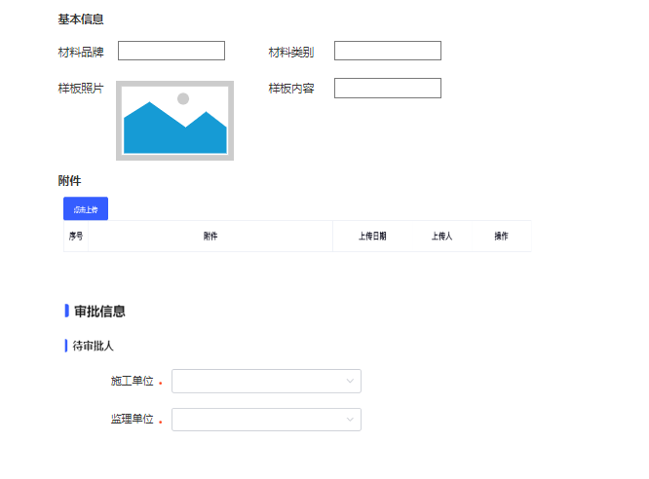

**新增/修改界面**的字段可参考下表：

|  |  |  |  |  |  |
| --- | --- | --- | --- | --- | --- |
| **字段名称** | **字段类型** | **字段说明** | **是否必填** | **校验规则** | **备注** |
| 材料品牌 | Varchar(50) | 以材料品牌报审中审核完成的材料品牌名称作一个数据集合，供用户自行选择 | 是 | 无 |  |
| 材料类别 | Varchar(50) | 根据选择的 材料品牌名称自动带出 | 是 | 无 | 不可编辑 |
| 样板照片 | Varchar(255) | 样板照片，用户自行上传图片 | 是 | 无 |  |
| 样板内容 | Varchar(255) | 样板内容，用户自行维护 | 是 | 无 |  |
| 附件 | Varchar(255) | 用户自行上传有关材料样版的审核资料 | 是 | 对附件的格进行校验，不符合格式要求的文件，不允许上传 |  |

### 材料进场验收(白新)

页面展示**已经填报并审核通过的材料样板的**材料进场验收的台账信息，包含但不限于材料品牌、样板照片、样板内容、材料进场照片、材料进场内容、**材料进场数量**、附件（审核资料）等，同时支持新增、修改、删除、查看等操作。

**该模块存在审批流程：施工单位填报->监理单位审核，建设单位可查看。**

**页面台账原型如下图：**

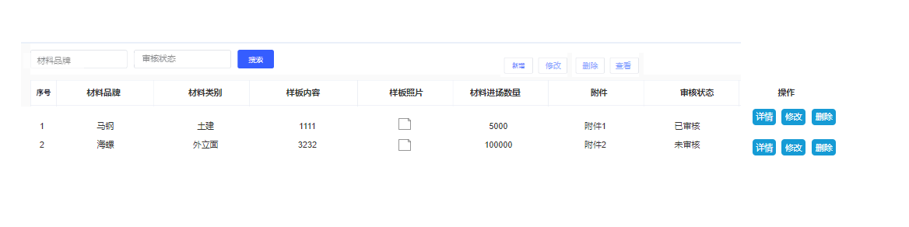

**页面台账**界面的字段可参考下表（**页面台账**每条记录后增加操作列，可对每条记录进行修改、查看、删除）：

|  |  |  |  |
| --- | --- | --- | --- |
| **字段名称** | **字段类型** | **字段说明** | **备注** |
| 材料品牌 | Varchar(50) | 无 |  |
| 材料类别 | Varchar(50) | 无 |  |
| 样板照片 | Varchar(255) | 无 |  |
| 样板内容 | Varchar(255) | 无 |  |
| 材料进场照片 | Varchar(255) | 无 |  |
| 材料进场内容 | Varchar(255) | 无 |  |
| 附件 | Varchar(255) | 无 |  |
| 审核状态 | Varchar(10) | 审核状态分为“审核完成”、“进行中”、“驳回” |  |
| 操作 | Varchar(10) | 操作列包含“详情”、“修改”、“删除”等功能 | 操作列中的功能需要做权限分离，对应不同角色，操作的权限不同 |

**新增/修改界面原型如下：**

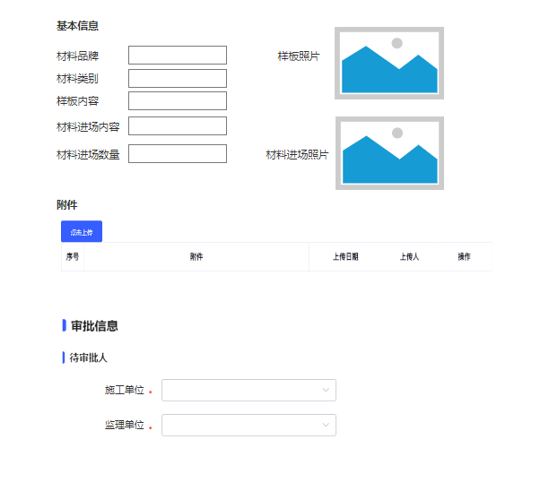

**新增/修改界面**的字段可参考下表：

|  |  |  |  |  |  |
| --- | --- | --- | --- | --- | --- |
| **字段名称** | **字段类型** | **字段说明** | **是否必填** | **校验规则** | **备注** |
| 材料品牌 | Varchar(50) | 以材料品牌报审中审核完成的材料品牌名称作一个数据集合，供用户自行选择 | 是 | 不允许填报数据集里没有的内容 |  |
| 材料类别 | Varchar(50) | 根据选择的 材料品牌名称自动带出 | 是 | 无 | 不可编辑 |
| 样板照片 | Varchar(255) | 根据用户选择的材料品牌名称，自动带出样板照片 | 是 | 无 | 不可编辑 |
| 样板内容 | Varchar(255) | 根据用户选择的材料品牌名称，自动带出样板内容 | 是 | 无 | 不可编辑 |
| 材料进场照片 | Varchar(255) | 材料进场照片，用户自行上传图片 | 是 | 无 |  |
| 材料进场内容 | Varchar(255) | 材料进场内容内容，用户自行维护 | 是 | 无 |  |
| 附件 | Varchar(255) | 用户自行上传有关材料样版的审核资料 | 是 | 对附件的格进行校验，不符合格式要求的文件，不允许上传 |  |

## 进度管理

### 进度预警（4天）(闫高高)

页面展示项目整体进度的情况，页面包含但不限于工区名称、单位工程、分部工程、子分部工程、分项工程、节点级别、计划开始时间、计划完成时间、实际开始时间、实际完成时间、预警状态等。节点级别不同，提前预警天数不同。界面需有预警功能，目前暂定计划开始时间前10日（后期根据节点级别进行调整），亮黄灯提醒，超过计划完成时间，仍未完工为逾期未完成，显示红灯（即使逾期，完工后仍显示绿灯），实际完成时间不超过计划完成时间时，为正常完工，显示绿灯。

**页面原型如下图：**

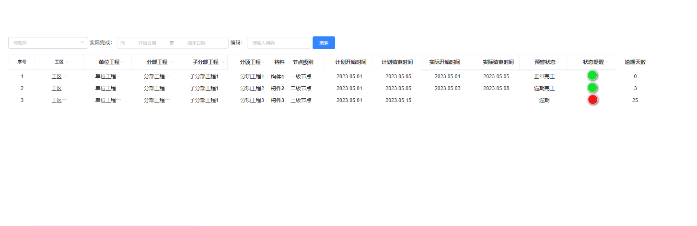

**页面台账**界面的字段可参考下表（**页面台账**每条记录后增加操作列，可对每条记录进行修改、查看、删除）：

|  |  |  |  |
| --- | --- | --- | --- |
| **字段名称** | **字段类型** | **字段说明** | **备注** |
| 工区名称 | Varchar(255) | 系统自动获取 |  |
| 单位工程 | Varchar(255) | 系统自动获取 |  |
| 分部工程 | Varchar(255) | 系统自动获取 |  |
| 子分部工程 | Varchar(255) | 系统自动获取 |  |
| 分项工程 | Varchar(255) | 系统自动获取 |  |
| 构件 | Varchar(255) | 系统自动获取 |  |
| 节点级别 | Varchar(255) | 系统自动获取计划填报内构件的节点级别 |  |
| 项目期限 | Varchar(50) | 由计划结束时间减去计划开始时间计算得出 |  |
| 计划开始时间 | Datetime | 系统自动获取计划填报内各个构件的计划开始时间 |  |
| 计划结束时间 | Datetime | 系统自动获取计划填报内各个构件的计划结束时间 |  |
| 实际开始时间 | Datetime | 系统自动获取工序填报内构件第一道工序的填报时间 |  |
| 实际结束时间 | Datetime | 系统自动获取工序填报内构件最后一道工序工序的完成时间 |  |
| 预警状态 | Varchar(50) | 根据计划开始时间、计划完成时间、实际开始时间、实际结束时间判断，并展示相应状态 | 预警状态分为：提醒、逾期、正常完工 |
| 状态提醒 | Varchar(255) | 状态提醒列对应预警状态，提醒时以黄灯展示、逾期展示红灯、正常完工展示绿灯 |  |

## 质量管理

### 施工方案（4天）

#### 施工方案计划(白新)

页面展示施工方案计划的台账信息，包含但不限于施工方案名称、施工方案内容、计划开始时间、计划结束时间、上报时间、上报人、责任人等。同时支持新增、修改、删除、查看、送审等操作

**该模块存在审批流程：施工单位填报->监理单位审核，建设单位可查看。**

**页面台账原型如下图：**

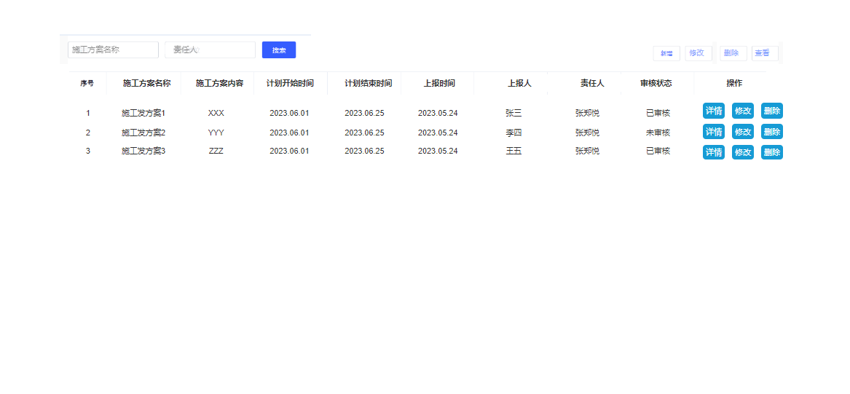

**页面台账**界面的字段可参考下表（**页面台账**每条记录后增加操作列，可对每条记录进行修改、查看、删除）：

|  |  |  |  |
| --- | --- | --- | --- |
| **字段名称** | **字段类型** | **字段说明** | **备注** |
| 施工方案名称 | Varchar(50) | 无 |  |
| 施工方案内容 | Varchar(255) | 无 |  |
| 计划开始时间 | Datetime | 无 |  |
| 计划结束时间 | Datetime | 无 |  |
| 上报时间 | Datetime | 无 |  |
| 上报人 | Varchar(50) | 无 |  |
| 责任人 | Varchar(50) | 无 |  |
| 审核状态 | Varchar(10) | 审核状态分为“审核完成”、“进行中”、“驳回” |  |
| 操作 | Varchar(10) | 操作列包含“详情”、“修改”、“删除”等功能 | 操作列中的功能需要做权限分离，对应不同角色，操作的权限不同 |

**新增/修改界面原型如下图：**

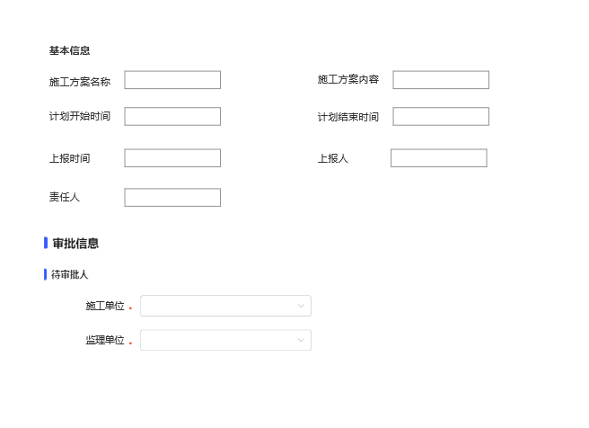

**新增/修改**界面字段可参考下表：

|  |  |  |  |  |  |
| --- | --- | --- | --- | --- | --- |
| **字段名称** | **字段类型** | **字段说明** | **是否必填** | **校验规则** | **备注** |
| 施工方案名称 | Varchar(50) | 施工方案名称，用户自行维护 | 是 | 无 |  |
| 施工方案内容 | Varchar(255) | 施工方案内容，用户自行维护 | 是 | 无 |  |
| 计划开始时间 | Datetime | 用户自行维护 | 是 | 无 |  |
| 计划结束时间 | Datetime | 用户自行维护 | 是 | 无 |  |
| 上报时间 | Datetime | 用户自行维护 | 是 | 无 |  |
| 上报人 | Varchar(50) | 上报人姓名，用户自行维护 | 是 | 无 |  |
| 责任人 | Varchar(50) | 施工方案计划附件上传的责任人 | 是 | 无 | 计划审批完成后，责任人登录系统，在审批版施工方案上报界面会生成一条记录，进行附件上传操作 |

#### 审批版施工方案上报(白新)

页面展示审批完成的施工方案的台账信息，包含但不限于施工方案名称、施工方案内容、计划开始时间、计划结束时间、施工方案附件等。对应施工方案计划中的记录审核完成后，自动同步至该模块并通知责任人，责任人进行附件上传，并走审核流程。同时支持上传附件、查看、送审等操作。

**该模块存在审批流程：施工单位填报->监理单位审核，建设单位可查看。**

**页面台账原型如下图：**

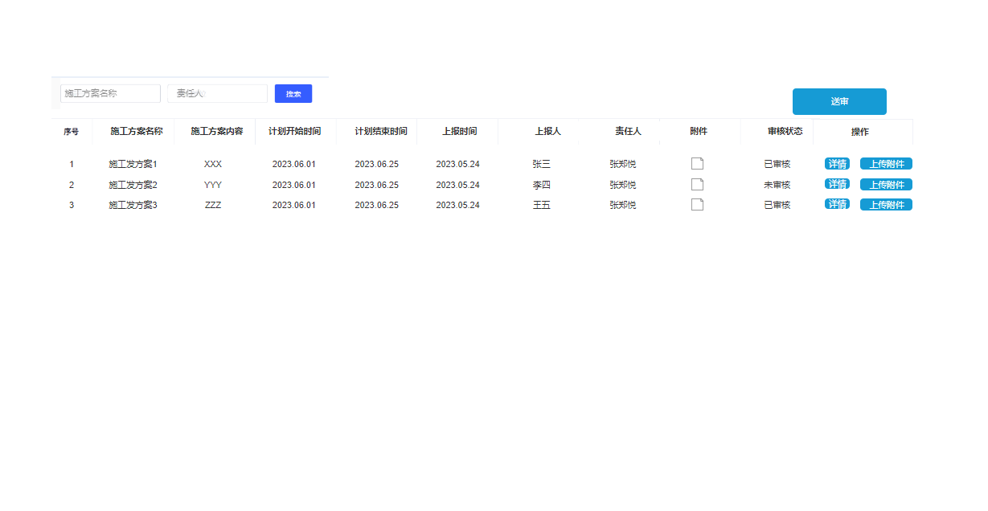

**页面台账**界面的字段可参考下表（**页面台账**每条记录后增加操作列，可对每条记录进行查看、上传附件）：

|  |  |  |  |  |  |
| --- | --- | --- | --- | --- | --- |
| **字段名称** | **字段类型** | **字段说明** | **是否必填** | **校验规则** | **备注** |
| 施工方案名称 | Varchar(50) | 获取施工方案计划模块已审核完成的施工方案名称 | 是 | 无 | 不可编辑 |
| 施工方案内容 | Varchar(255) | 获取施工方案计划模块已审核完成的施工方案内容 | 是 | 无 | 不可编辑 |
| 计划开始时间 | Datetime | 获取施工方案计划模块已审核完成的施工方案的计划开始时间 | 是 | 无 | 不可编辑 |
| 计划结束时间 | Datetime | 获取施工方案计划模块已审核完成的施工方案的计划结束时间 | 是 | 无 | 不可编辑 |
| 上报时间 | Datetime | 获取施工方案计划模块已审核完成的施工方案的上报时间 | 是 | 无 | 不可编辑 |
| 上报人 | Varchar(50) | 获取施工方案计划模块已审核完成的施工方案的上报人 | 是 | 无 | 不可编辑 |
| 责任人 | Varchar(50) | 获取施工方案计划模块审核完成的记录的责任人信息 | 是 | 无 | 不可编辑 |
| 附件 | Varchar(255) | 无 | 是 | 对附件的格进行校验，不符合格式要求的文件，不允许上传 |  |
| 审核状态 | Varchar(10) | 审核状态分为“审核完成”、“进行中”、“驳回”，“未送审” |  | 无 | 未进行送审操作时，默认审核状态为未送审 |
| 操作 | Varchar(10) | 操作列包含“查看”、“上传附件”等功能 |  | 无 | 操作列中的功能需要做权限分离，对应不同角色，操作的权限不同 |

### 质量验收（2天）

#### 施工样板(白新)

页面展示施工样板的相关台账，包含但不限于施工样板内容、上传人、上传时间、附件（照片形式）。界面提供**新增、修改、删除、查看**等功能。

**该模块存在审核流程：施工单位填报->监理单位审批，建设单位可查看。**

**页面台账原型如下图：**

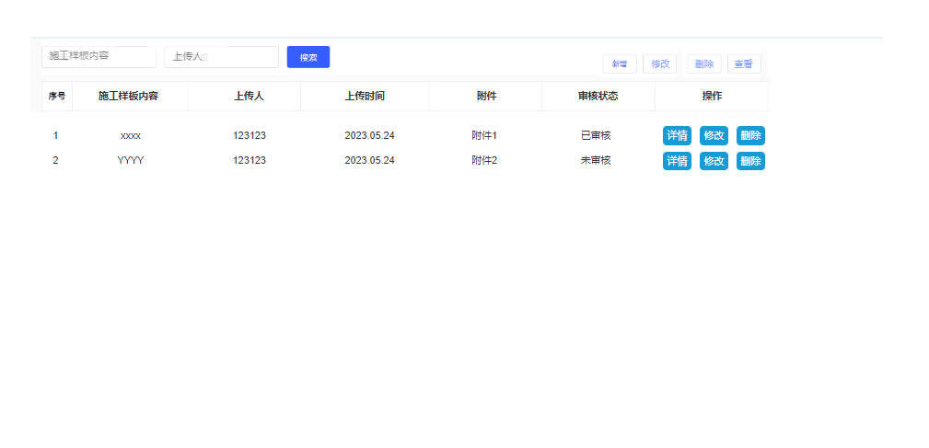

**页面台账**界面的字段可参考下表（**页面台账**每条记录后增加操作列，可对每条记录进行修改、查看、删除）：

|  |  |  |  |
| --- | --- | --- | --- |
| **字段名称** | **字段类型** | **字段说明** | **备注** |
| 施工样板内容 | Varchar(255) | 无 |  |
| 上传人 | Varchar(50) | 无 |  |
| 上传时间 | Datetime | 无 |  |
| 附件 | Varchar(255) | 无 |  |
| 审核状态 | Varchar(10) | 审核状态分为“审核完成”、“进行中”、“驳回” |  |
| 操作 | Varchar(10) | 操作列包含“详情”、“修改”、“删除”等功能 | 操作列中的功能需要做权限分离，对应不同角色，操作的权限不同 |

**新增/修改界面原型如下图：**

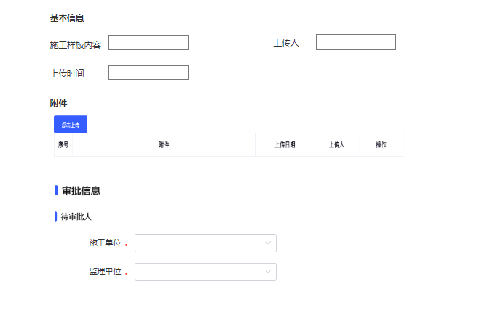

**新增/修改**界面字段可参考下表：

|  |  |  |  |  |  |
| --- | --- | --- | --- | --- | --- |
| **字段名称** | **字段类型** | **字段说明** | **是否必填** | **校验规则** | **备注** |
| 施工样板内容 | Varchar(255) | 施工样板内容，用户自行填写 | 是 | 无 |  |
| 上传人 | Varchar(50) | 上传人员姓名，用户自行填写 | 是 | 无 |  |
| 上传时间 | Datetime | 上传时间，用户自行维护 | 是 | 无 |  |
| 附件 | Varchar(255) | 上传附件，用户自行维护 | 是 | 对附件的格进行校验，不符合格式要求的文件，不允许上传 |  |

## 安全管理

### 安全交底

#### 日常安全资料学习（1天）(闫高高)

页面展示日常安全资料学习的相关台账，页面提供新增、修改、删除、查看等操作。页面台账包含但不限于培训记录、上传人、上传时间、附件等。

**该模块不存在流程审批。**

**页面台账原型如下图：**

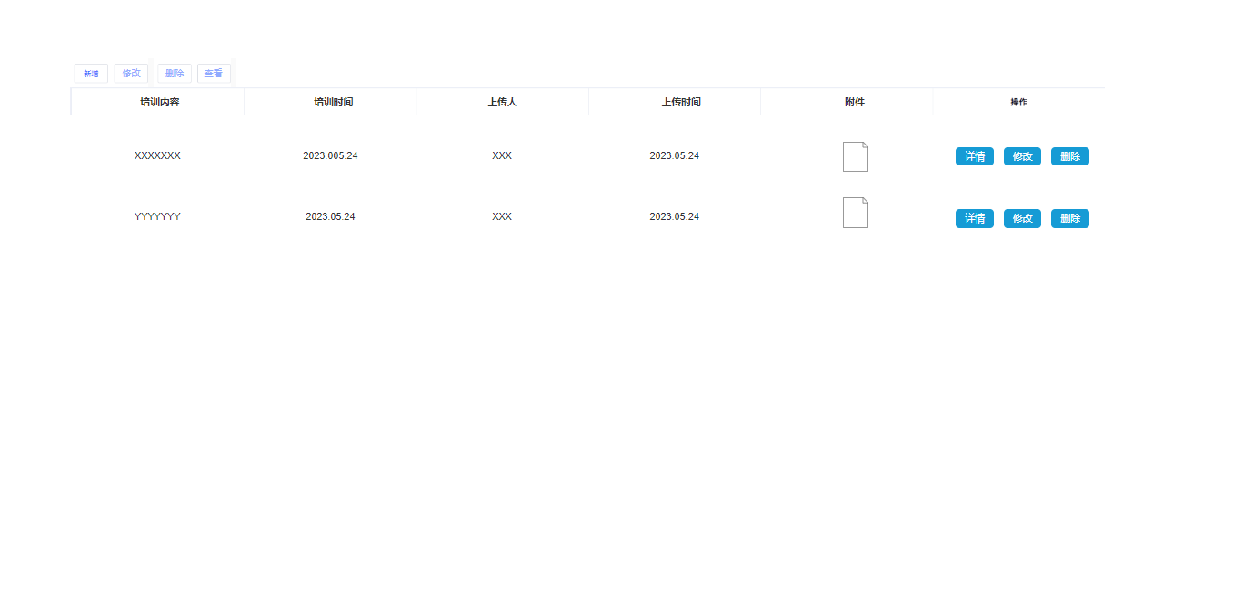

**页面台账**界面的字段可参考下表（**页面台账**每条记录后增加操作列，可对每条记录进行修改、查看、删除）：

|  |  |  |  |
| --- | --- | --- | --- |
| **字段名称** | **字段类型** | **字段说明** | **备注** |
| 培训内容 | Varchar(255) | 无 |  |
| 培训时间 | Datetime | 无 |  |
| 上传人 | Varchar(50) | 无 |  |
| 上传时间 | Datetime | 无 |  |
| 附件 | Varchar(255) | 无 |  |
| 操作 | Varchar(10) | 操作列包含“详情”、“修改”、“删除”等功能 | 操作列中的功能需要做权限分离，对应不同角色，操作的权限不同 |

**新增/修改界面原型如下图：**

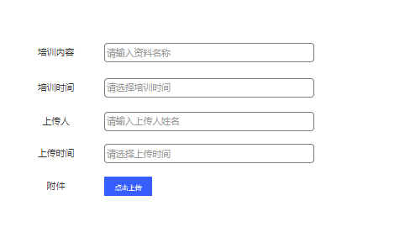

**新增/修改**界面字段可参考下表：

|  |  |  |  |  |  |
| --- | --- | --- | --- | --- | --- |
| **字段名称** | **字段类型** | **字段说明** | **是否必填** | **校验规则** | **备注** |
| 培训内容 | Varchar(255) | 培训记录内容，用户自行维护 | 是 | 无 |  |
| 培训时间 | Datetime | 用户自行维护 | 是 | 无 |  |
| 上传人 | Varchar(50) | 上传人姓名，用户自行维护 | 是 | 无 |  |
| 上传时间 | Datetime | 上传时间，用户自行维护 | 是 | 无 |  |
| 附件 | Varchar(255) | 培训附件，用户自行维护 | 是 | 对附件的格进行校验，不符合格式要求的文件，不允许上传 |  |

### 每日晨检上报（2天）(白新)

页面展示每日晨检相关台账，包含但不限于晨检内容、上报人、上报时间、附件，页面提供新增、修改、删除、查看等操作。

**该模块存在审批流程：施工单位上传->监理审核，建设单位可查看。**

**页面台账原型图如下图：**

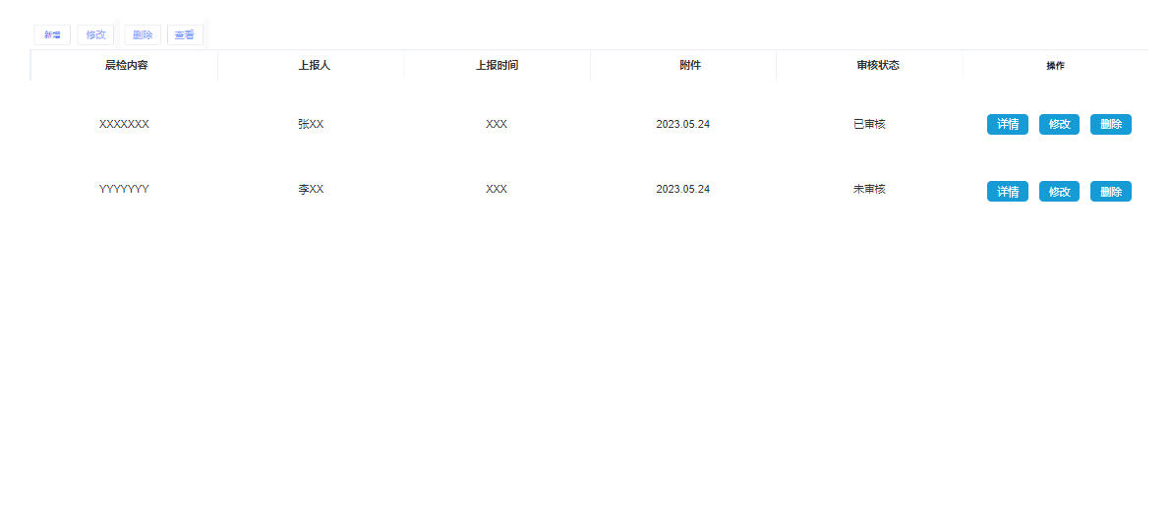

**页面台账**界面的字段可参考下表（**页面台账**每条记录后增加操作列，可对每条记录进行修改、查看、删除）：

|  |  |  |  |
| --- | --- | --- | --- |
| **字段名称** | **字段类型** | **字段说明** | **备注** |
| 晨检内容 | Varchar(255) | 无 |  |
| 上报人 | Varchar(50) | 无 |  |
| 上报时间 | Datetime | 无 |  |
| 附件 | Varchar(255) |  |  |
| 审核状态 | Varchar(10) | 审核状态分为“审核完成”、“进行中”、“驳回” |  |
| 操作 | Varchar(10) | 操作列包含“详情”、“修改”、“删除”等功能 | 操作列中的功能需要做权限分离，对应不同角色，操作的权限不同 |

**新增/修改界面原型如下图：**

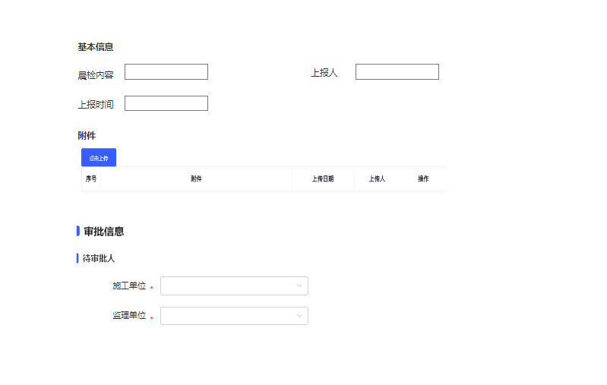

**新增/修改**界面字段可参考下表：

|  |  |  |  |  |  |
| --- | --- | --- | --- | --- | --- |
| **字段名称** | **字段类型** | **字段说明** | **是否必填** | **校验规则** | **备注** |
| 晨检内容 | Varchar(255) | 晨检内容，用户自行维护 | 是 | 无 |  |
| 上报人 | Varchar(50) | 上报人姓名，用户自行维护 | 是 | 无 |  |
| 上报时间 | Datetime | 上报时间，用户自行维护 | 是 | 无 |  |
| 附件 | Varchar(255) | 附件，用户自行维护 | 是 | 对附件的格进行校验，不符合格式要求的文件，不允许上传 |  |

## 前期专题

### 计划管理

#### 证照管理（2天）(小斌)

界面对证照管理进行计划报审，界面提供**新增、修改、删除、查看**等功能，界面包含但不限于上报时间、证照名称、证照内容、计划开始时间、计划结束时间、上报人、责任人等内容。

**本模块存在审批流程：施工单位填报->监理单位审批->建设单位审批。**

同时需要按照日期设置计划到期前提醒（5天），提醒方式以站内信或者弹窗的形式提醒给对应责任人。

**页面台账原型如下图：**

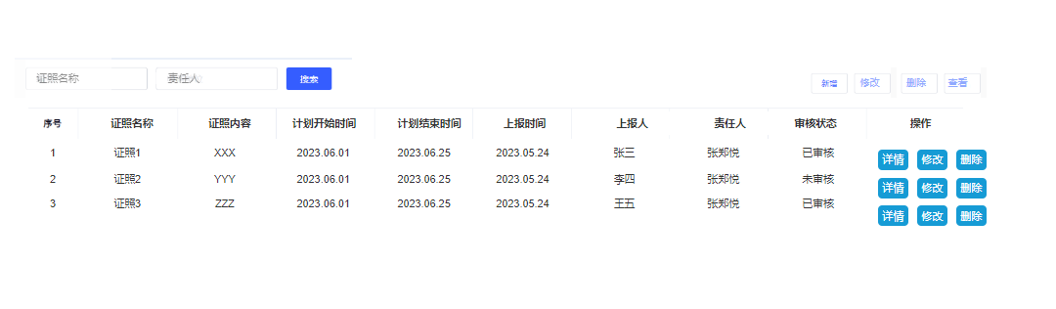

**页面台账**界面的字段可参考下表（**页面台账**每条记录后增加操作列，可对每条记录进行修改、查看、删除）：

|  |  |  |  |
| --- | --- | --- | --- |
| **字段名称** | **字段类型** | **字段说明** | **备注** |
| 证照名称 | Varchar(50) | 无 |  |
| 证照内容 | Varchar(255) | 无 |  |
| 计划开始时间 | Datetime | 无 |  |
| 计划结束时间 | Datetime | 无 |  |
| 上报时间 | Datetime | 无 |  |
| 上报人 | Varchar(50) | 无 |  |
| 责任人 | Varchar(50) | 无 |  |
| 审核状态 | Varchar(10) | 审核状态分为“审核完成”、“进行中”、“驳回” |  |
| 操作 | Varchar(10) | 操作列包含“详情”、“修改”、“删除”等功能 | 操作列中的功能需要做权限分离，对应不同角色，操作的权限不同 |

**新增/修改界面原型如下图：**

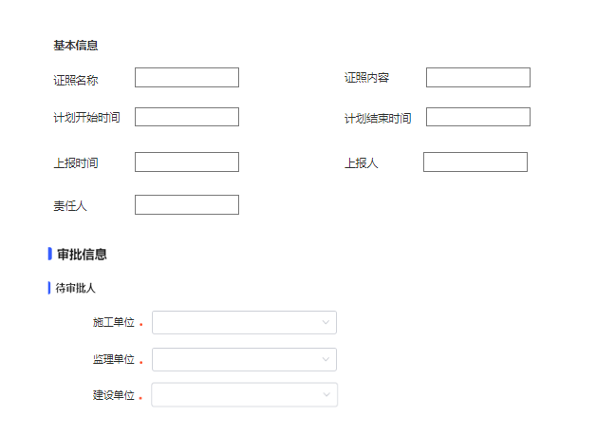

**新增/修改**界面字段可参考下表：

|  |  |  |  |  |  |
| --- | --- | --- | --- | --- | --- |
| **字段名称** | **字段类型** | **字段说明** | **是否必填** | **校验规则** | **备注** |
| 证照名称 | Varchar(50) | 证照名称，用户自行维护 | 是 | 无 |  |
| 证照内容 | Varchar(255) | 证照内容，用户自行维护 | 是 | 无 |  |
| 计划开始时间 | Datetime | 用户自行维护 | 是 | 无 |  |
| 计划结束时间 | Datetime | 用户自行维护 | 是 | 无 |  |
| 上报时间 | Datetime | 用户自行维护 | 是 | 无 |  |
| 上报人 | Varchar(50) | 上报人姓名，用户自行维护 | 是 | 无 |  |
| 责任人 | Varchar(50) | 证照管理附件上传的责任人 | 是 | 无 | 计划管理完成后，责任人登录系统，在进度管理->证照管理界面会生成一条记录，进行附件上传操作 |

### 进度管理（2天）

#### 证照管理(小斌)

对计划管理中证照管理模块已经审核完成的计划进行相应附件上传工作。对应计划报审中的证照管理模块的记录，审核完成后自动同步至该模块后，对相应记录进行附件上传操作。页面支持**送审**操作。

**本模块存在审批流程：施工单位上传->监理单位审批。**

**页面台账原型如下图：**

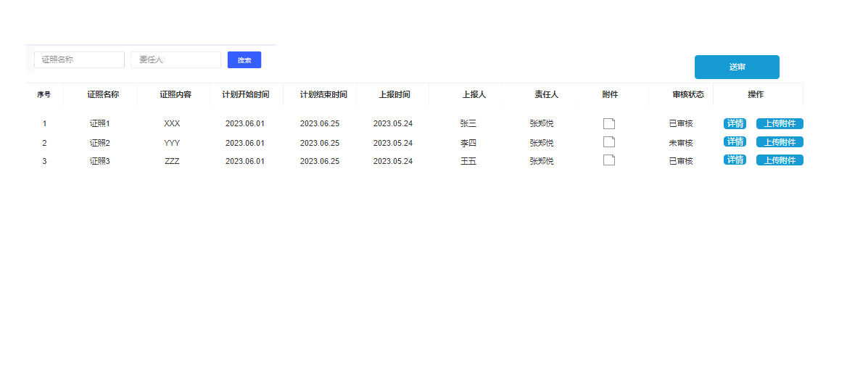

**页面台账**界面的字段可参考下表（**页面台账**每条记录后增加操作列，可对每条记录进行查看、上传附件）：

|  |  |  |  |  |  |
| --- | --- | --- | --- | --- | --- |
| **字段名称** | **字段类型** | **字段说明** | **是否必填** | **校验规则** | **备注** |
| 证照名称 | Varchar(50) | 获取计划管理->证照管理下已审核完成的证照名称 | 是 | 无 | 不可编辑 |
| 证照内容 | Varchar(255) | 根据证照名称带出证照内容 | 是 | 无 | 不可编辑 |
| 计划开始时间 | Datetime | 根据证照名称带出计划开始时间 | 是 | 无 | 不可编辑 |
| 计划结束时间 | Datetime | 根据证照名称带出计划结束时间 | 是 | 无 | 不可编辑 |
| 上报时间 | Datetime | 根据证照名称带出上报时间 | 是 | 无 | 不可编辑 |
| 上报人 | Varchar(50) | 根据证照名称带出上报人 | 是 | 无 | 不可编辑 |
| 责任人 | Varchar(50) | 根据证照名称带出责任人 | 是 | 无 | 不可编辑 |
| 附件 | Varchar(255) | 无 | 是 | 对附件的格进行校验，不符合格式要求的文件，不允许上传 |  |
| 审核状态 | Varchar(10) | 审核状态分为“审核完成”、“进行中”、“驳回”，“未送审” |  | 无 | 未进行送审操作时，默认审核状态为未送审 |
| 操作 | Varchar(10) | 操作列包含“查看”、“上传附件”等功能 |  | 无 | 操作列中的功能需要做权限分离，对应不同角色，操作的权限不同 |

## 设计专题

### 计划报审

#### 施工图设计(小斌)

界面对施工图进行计划报审，界面提供**新增、修改、删除、查看**等功能，界面包含但不限于上报时间、施工图名称、施工图内容、计划开始时间、计划结束时间、上报人、责任人等内容。

**本模块存在审批流程：施工单位填报->监理单位审批->建设单位审批。**

同时需要按照日期设置计划到期前提醒（5天），提醒方式以站内信或者弹窗的形式提醒给对应责任人。

**页面台账原型如下图：**

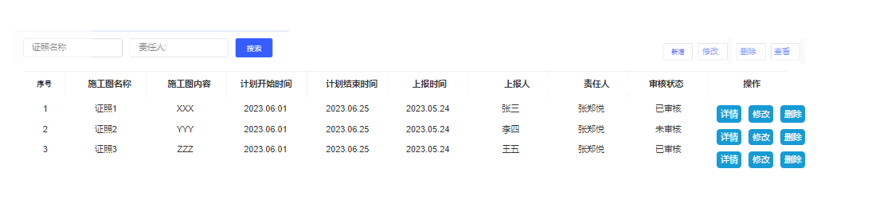

**页面台账**界面的字段可参考下表（**页面台账**每条记录后增加操作列，可对每条记录进行修改、查看、删除）：

|  |  |  |  |
| --- | --- | --- | --- |
| **字段名称** | **字段类型** | **字段说明** | **备注** |
| 施工图名称 | Varchar(50) | 无 |  |
| 施工图内容 | Varchar(255) | 无 |  |
| 计划开始时间 | Datetime | 无 |  |
| 计划结束时间 | Datetime | 无 |  |
| 上报时间 | Datetime | 无 |  |
| 上报人 | Varchar(50) | 无 |  |
| 责任人 | Varchar(50) | 无 |  |
| 审核状态 | Varchar(10) | 审核状态分为“审核完成”、“进行中”、“驳回” |  |
| 操作 | Varchar(10) | 操作列包含“详情”、“修改”、“删除”等功能 | 操作列中的功能需要做权限分离，对应不同角色，操作的权限不同 |

**新增/修改界面原型如下图：**

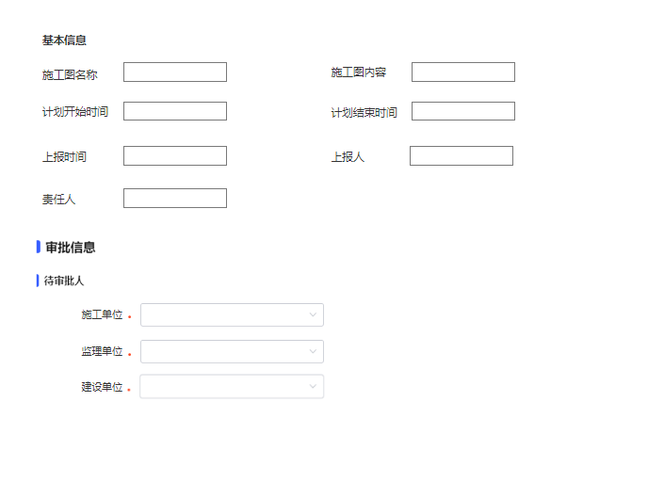

**新增/修改**界面字段可参考下表：

|  |  |  |  |  |  |
| --- | --- | --- | --- | --- | --- |
| **字段名称** | **字段类型** | **字段说明** | **是否必填** | **校验规则** | **备注** |
| 施工图名称 | Varchar(50) | 施工图名称，用户自行维护 | 是 | 无 |  |
| 施工图内容 | Varchar(255) | 施工图内容，用户自行维护 | 是 | 无 |  |
| 计划开始时间 | Datetime | 用户自行维护 | 是 | 无 |  |
| 计划结束时间 | Datetime | 用户自行维护 | 是 | 无 |  |
| 上报时间 | Datetime | 用户自行维护 | 是 | 无 |  |
| 上报人 | Varchar(50) | 上报人姓名，用户自行维护 | 是 | 无 |  |
| 责任人 | Varchar(50) | 施工图设计计划附件上传的责任人 | 是 | 无 | 计划审批完成后，责任人登录系统，在进度管理->施工图设计界面会生成一条记录，进行附件上传操作 |

### 进度管理（4天）

#### 施工图设计(小斌)

对计划管理中施工图设计模块已经审核完成的计划进行相应附件上传工作。对应计划报审中的施工图设计模块的记录，审核完成后自动同步至该模块后，对相应记录进行附件上传操作。页面支持**送审**操作。

**本模块存在审批流程：施工单位上传->监理单位审批。**

**页面台账原型如下图：**

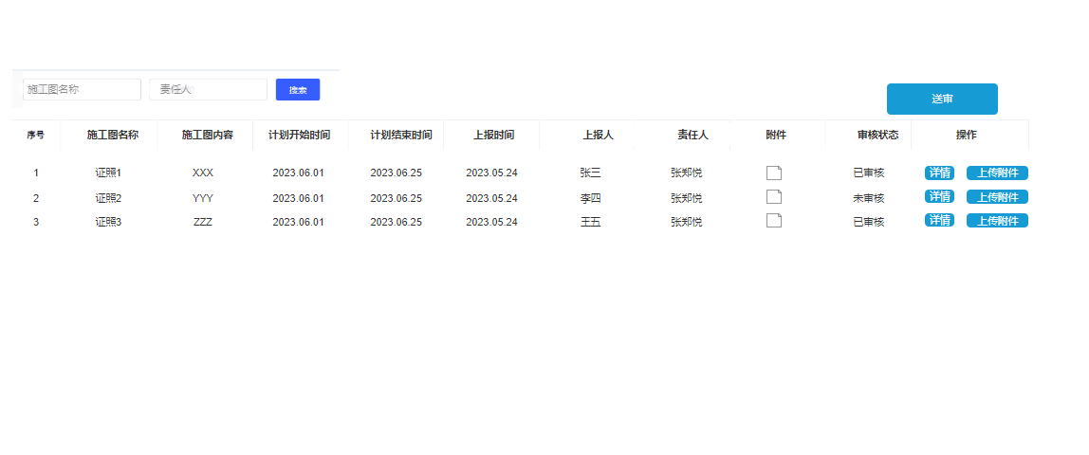

**页面台账**界面的字段可参考下表（**页面台账**每条记录后增加操作列，可对每条记录进行查看、上传附件）：

|  |  |  |  |  |  |
| --- | --- | --- | --- | --- | --- |
| **字段名称** | **字段类型** | **字段说明** | **是否必填** | **校验规则** | **备注** |
| 施工图名称 | Varchar(50) | 获取计划报审->施工图设计模块已审核完成的施工图名称 | 是 | 无 | 不可编辑 |
| 施工图内容 | Varchar(255) | 根据施工图名称自动带出施工图内容 | 是 | 无 | 不可编辑 |
| 计划开始时间 | Datetime | 根据施工图名称自动带出计划开始时间 | 是 | 无 | 不可编辑 |
| 计划结束时间 | Datetime | 根据施工图名称自动带出计划结束时间 | 是 | 无 | 不可编辑 |
| 上报时间 | Datetime | 根据施工图名称自动带出上报时间 | 是 | 无 | 不可编辑 |
| 上报人 | Varchar(50) | 根据施工图名称自动带出上报人 | 是 | 无 | 不可编辑 |
| 责任人 | Varchar(50) | 根据施工图名称自动带责任人 | 是 | 无 | 不可编辑 |
| 附件 | Varchar(255) | 无 | 是 | 对附件的格进行校验，不符合格式要求的文件，不允许上传 |  |
| 审核状态 | Varchar(10) | 审核状态分为“审核完成”、“进行中”、“驳回”，“未送审” |  | 无 | 未进行送审操作时，默认审核状态为未送审 |
| 操作 | Varchar(10) | 操作列包含“查看”、“上传附件”等功能 |  | 无 | 操作列中的功能需要做权限分离，对应不同角色，操作的权限不同 |